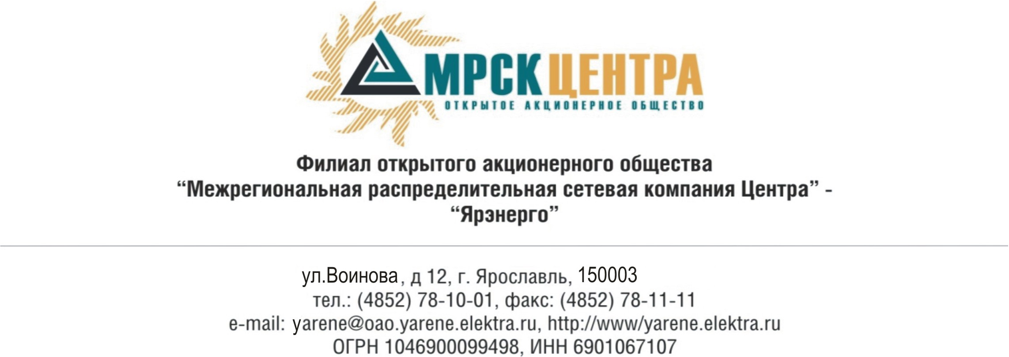

Уведомление о результатах открытого запроса предложений.

Победителем открытого запроса предложений на право заключения Договора на поставку расходных материалов для туалетных комнат для нужд ОАО «МРСК Центра» (филиала «Ярэнерго») признано:
ООО Фирма «Дельта Клининг» 150023, г.Ярославль, ул.Курчатова, д.14, т.(4852) 74-40-40. Предложение на поставку расходных материалов для туалетных комнат для нужд ОАО «МРСК Центра» (филиала «Ярэнерго») на условиях:
- цена предложения: 1 603 015,84 (один миллион шестьсот три тысячи пятнадцать) рублей РФ 84 коп., в том числе НДС;
- условия оплаты: в соответствии с «Графиком оплаты»- в течение 30 рабочих дней с момента подписания актов приема-передачи;
-срок поставки: в соответствии с «Графиком поставки»- с момента заключения договора по декабрь 2012 года.

